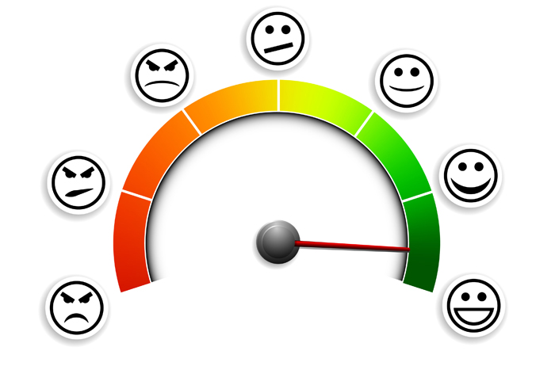Happy Meter

Cahier des charges

Projet de semestre 5

*Simon Fornerod  
Halil Cohadarevic*

Contexte 1

Objectifs 4

Objectifs principaux 4

Objectifs secondaires 4

Planning 5

# Contexte

Depuis plusieurs années, les non-satisfactions, les dépressions, les suicides et les tentatives de suicide au sein d’une entreprise font régulièrement la une des journaux. Une tragédie en lien direct avec le stress, la pression, l’augmentation de travail, etc.

Ces facteurs ont donc une influence directe sur l’humeur et la motivation des collaborateurs.

Il est de nos jours difficile pour un dirigeant d’entreprise de suivre, jour après jour, l’ambiance de travail de ses employés et encore moins leur humeur. Cependant ces deux aspects ont un impact très important sur l’implication des employés dans leur travail ainsi que leur motivation. Et tout le monde est bien conscient que cette motivation est une source positive sur les performances de l’entreprise.

« KeyMotiv » est une entreprise qui est persuadée que des outils innovants et pertinents permettent aux organisations d’améliorer le niveau de motivation de leurs collaborateurs.

« KeyMotiv » combine un savoir-faire de pointe dans le domaine des ressources humaines et de l’analyse intelligente de données (machine-learning) afin de développer les outils dont les entreprises ont besoin.

Notre projet de semestre fait justement partie de l’un des projets de « KeyMotiv » qui est le « HappyMeter ». Cet objet connecté permettra aux employés d’une entreprise de faire un feed-back sur leur état d’humeur quotidienne afin de pouvoir stocker ces données et d’ainsi pouvoir en faire des statistiques de prévention.

## Analyse de concurrence

Nous avons trouvé plusieurs éléments concurrentiels à notre fameux HappyMeter, les trois suivants ont particulièrement retenu notre attention.

### TemperPrise

C’est un outil capable de faire de la prospective à court, moyen et long termes.

Le principe consiste à envoyer un mail quotidiennement afin de prendre la température de l’entreprise et en déduire des statistiques.

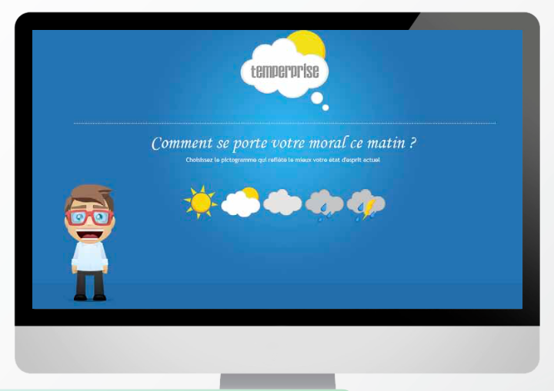

<http://www.international-mindfulness-institute.com/TemperPrise.pdf>

### Happy or Not

A la différence de « TemperPrise », c’est un objet et non un outil. « Happy or Not » est l’objet concurrentiel ***le plus similaire à notre projet***. Les consommateurs (dans le cas d’un magasin par exemple), donnent leur appréciation sur le service ou le produit vendu. Il est également applicable dans une entreprise pour par analyser la satisfaction ou l’humeur des employés.

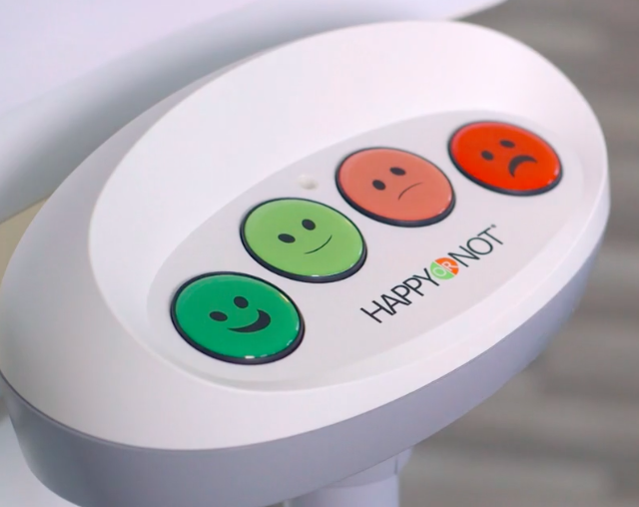

<http://www.happy-or-not.com>

### Moodscope

Cet outil représente les mêmes points intéressants que « Happy or Not » à la différence qu’il se fait d’une manière personnelle. C’est à dire que l’utilisateur pourra analyser individuellement ses hauts et ses bas. « Moodscope » nous intéresse donc moins que les deux précédents puisque nous visons à réaliser un plan d’ensemble de l’humeur d’une entreprise.

<https://www.moodscope.com>

# Objectifs

## Objectifs principaux

* **Créer l’objet connecté**
  + *L’objet doit posséder trois boutons*
  + *L’objet doit communiquer avec un serveur distant*
* **Mettre en place un serveur de stockage des données**
  + *Le serveur doit permettre d’effectuer des statistiques des données récoltées*
* **Mettre en place un frontend web** 
  + *Le frontend doit permettre de visualiser les données, leur historique et leur distribution géographique dans un bâtiment*

A la fin du projet, un prototype fonctionnel devra exister.

## Objectifs secondaires

* **Permettre de lancer des alarmes**
  + *Si un certain niveau de contentement n’est pas atteint, une alarme met en garde la personne responsable*
* **Poser des questions spécifiques**
  + *Ajouter un affichage au dispositif permettant de poser des questions (par exemple : « avez vous appréciés le repas de midi ? ») et ainsi obtenir des feedbacks plus précis.*

# Planning

